# **【TAK教程】第2期-MAX导出模型到unity的规范**

作者：TAK

链接：<http://gad.qq.com/article/detail/287577>

为新手伙伴录的一个步骤，在其他教程里就不会再重复啰嗦了，老马可忽略

 视频：https://v.qq.com/x/page/j0750kcfseg.html

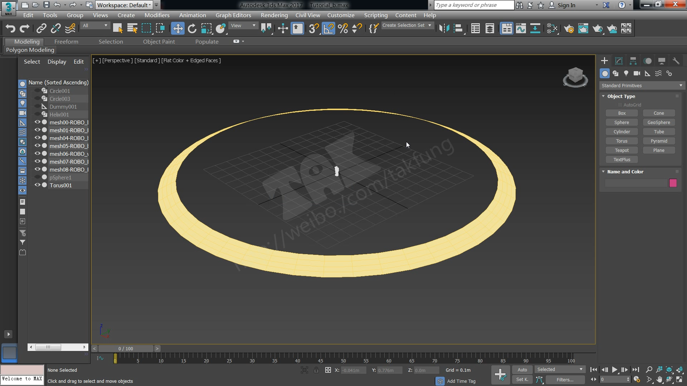

在MAX导出Fbx模型到unity的规范：

1.设置单位，在Units setup里设置

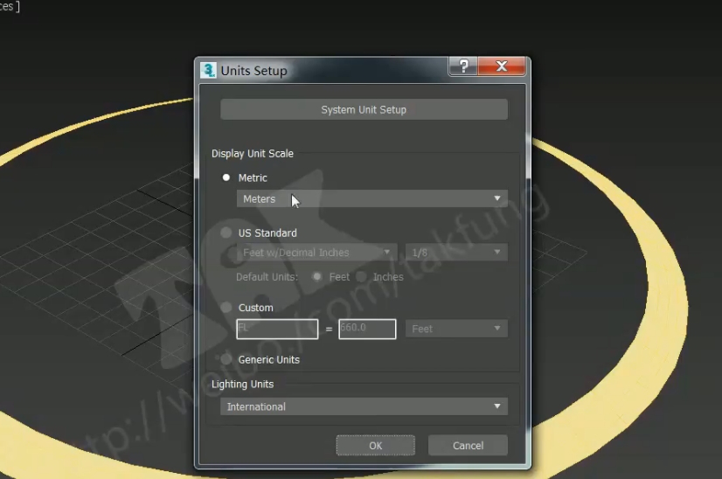

2.调整轴向，因为Max里的轴向和Unity不一致，因此在导出前要调整，把Y轴调到指向上方

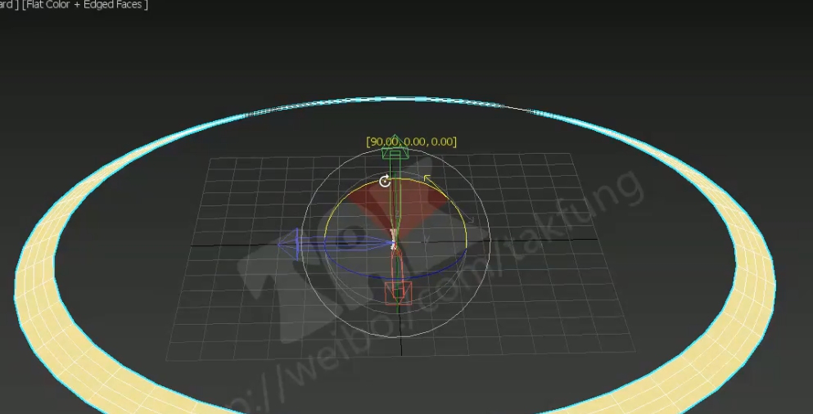

3.导出Fbx选项面板的设置，带动画的要勾上Animation，带材质贴图的要勾上Enbed Media,灯光和摄像机可以取消勾选；Unit可以选centimeter，Axis选Y-up

4.在Unity关闭多余的选项，得到一个可重复利用的“干净”模型。如果不带动画的和绑定的，在Rig和Animation选项卡里都选None;在Model选项卡里，Import Material，Import Camera, Import Lights，Import Visibility都可以去掉勾选

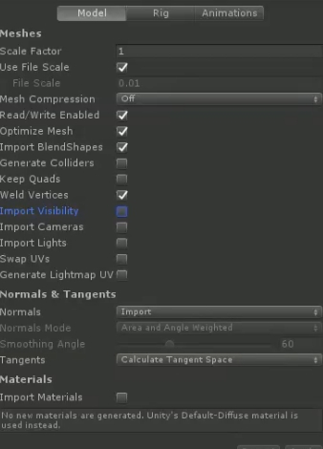

5.用Maya导出的模型不需要调整轴向，因为Maya和Unity的轴向是一致的，因此本人也会用Maya来制作模型

以上就是在Max等3D软件导出模型到Unity的小教程，

欢迎与我交流

微信公众号： TAK游戏特效

微博http://weibo.com/takfung

QQ87483086